Министерство науки и высшего образования РОССИЙСКОЙ ФЕДЕРАЦИИ

Федеральное Государственное бюджетное образовательное   
учреждение высшего образования

«Поволжский государсТвенный технологический  
университет» (ФГБОУ ВО «ПГТУ»)

КафедраИнформатики

ОТЧЁТ

по практической работе № 5

**«Структурные элементы HTML5»**

Выполнил: студент группы ИСТ-38

Самойлова Е.В.

Проверил: ст. преп. каф. Информатики

Уржумов Д.В.

Йошкар-Ола

2025

**Задание 1. Определиться с номером варианта**

Вариант №2:

* Вариант заголовка страницы – 2
* Вариант панели навигации – 3
* Вариант нижнего колонтитула страницы – 4

**Задание 2. Создание заголовка страницы**

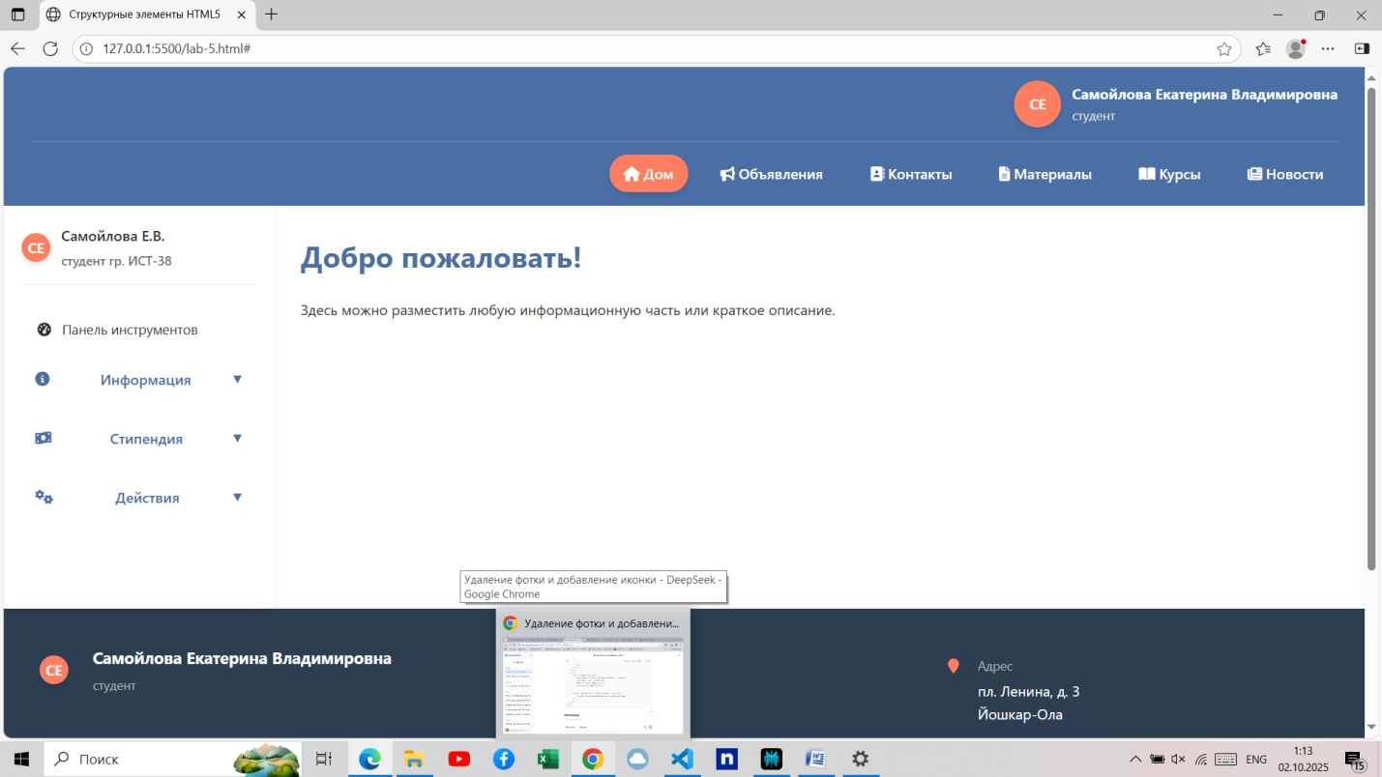

Динамика заголовка страницы:

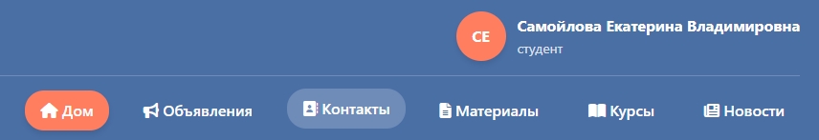

**Задание 3. Создание панели навигации**

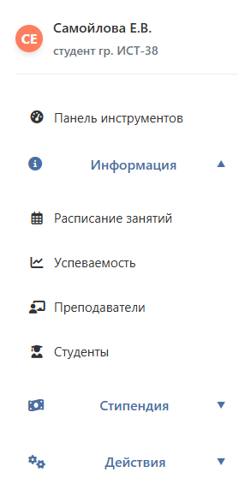 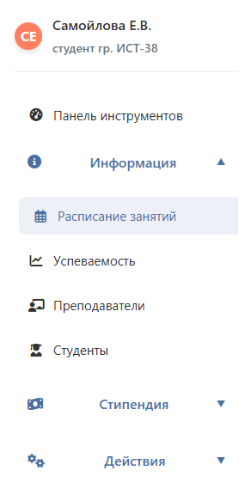

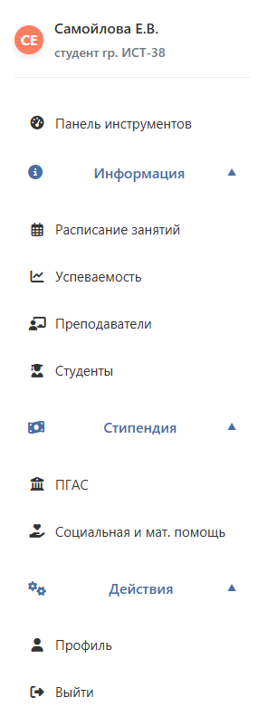

**Задание 3. Создание нижнего колонтитула**

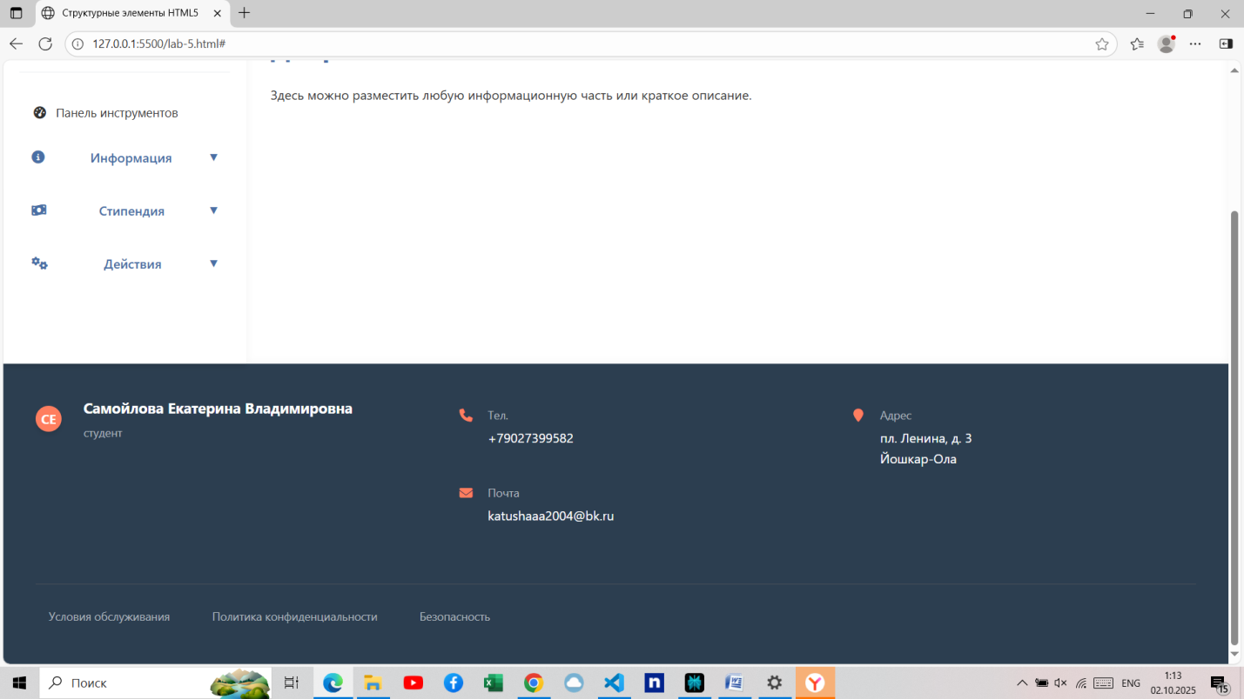

Динамика нижнего колонтитула страницы:

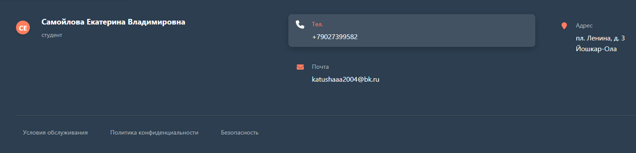

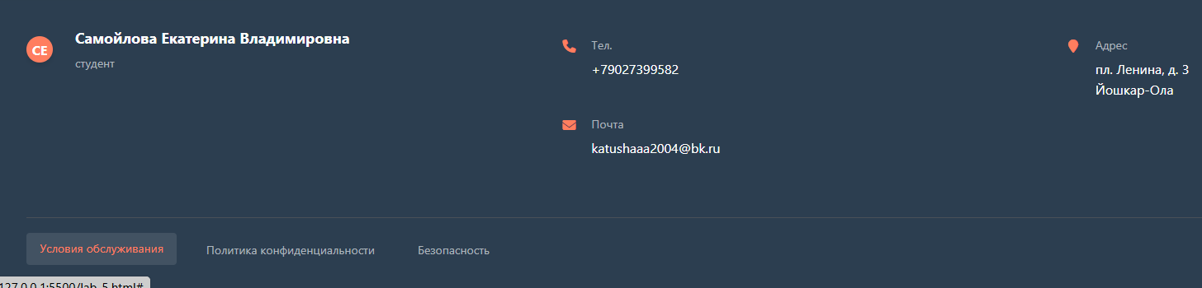

В итоге страница выглядит следующим образом:

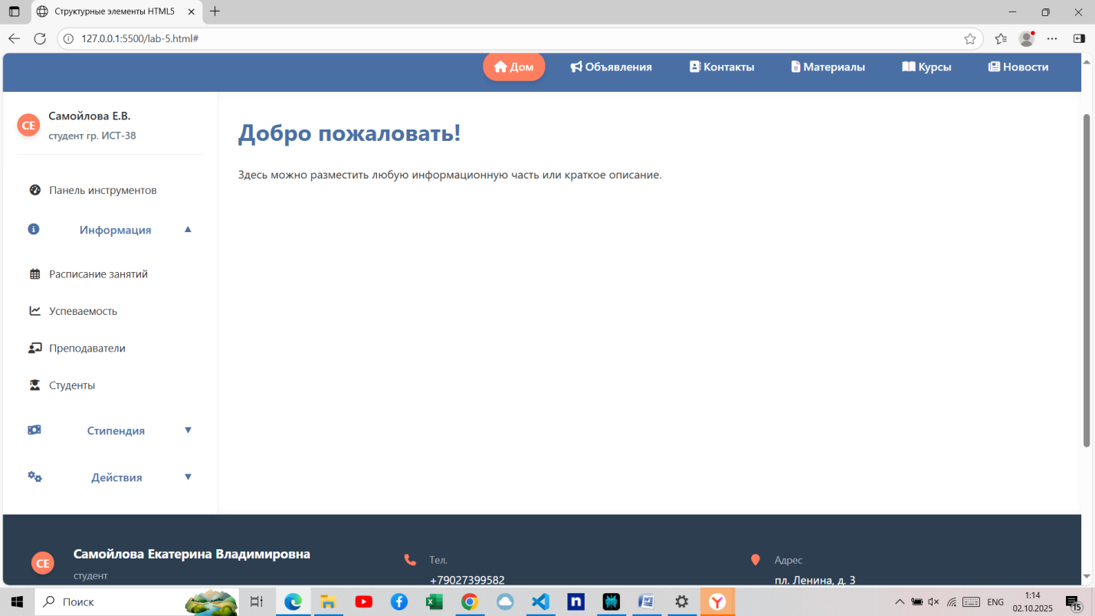

**Вывод:** В ходе практической работы были изучены и применены основные структурные элементы HTML5, такие как `<header>`, `<footer>`, `<nav>`, `<article>` и `<section>`. Была создана веб-страница с четкой семантической разметкой, улучшающей её доступность и поисковую оптимизацию (SEO). Реализованы динамические элементы интерфейса, включая заголовок, панель навигации и нижний колонтитул, соответствующие заданному варианту. Работа позволила закрепить навыки использования современных стандартов HTML5 для построения логичной и удобной структуры веб-страниц.